Открытка с букетом цветов внутри
Цветы и листья сделаны из тонкой цветной бумаги, для открытки взять плотную бумагу. Также подготовить клей , карандаш и ножницы.
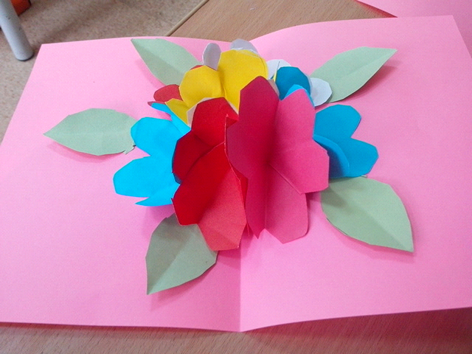
Бумагу и квадрата сложить так, чтобы получился треугольник. Сложить квадрат на 4 части.
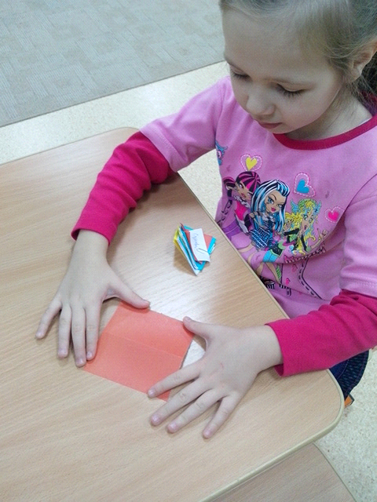
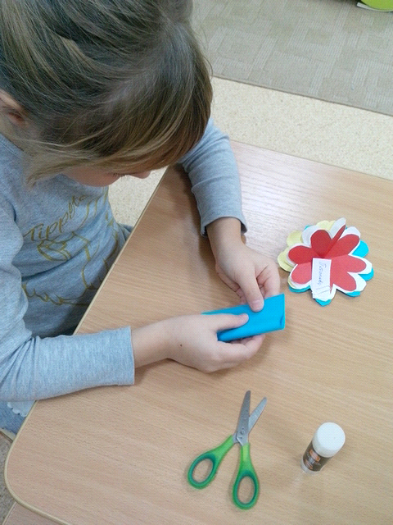
Сложенный квадрат согнуть так чтобы получился треугольник. И обвести шаблоном контур будущего цветка.
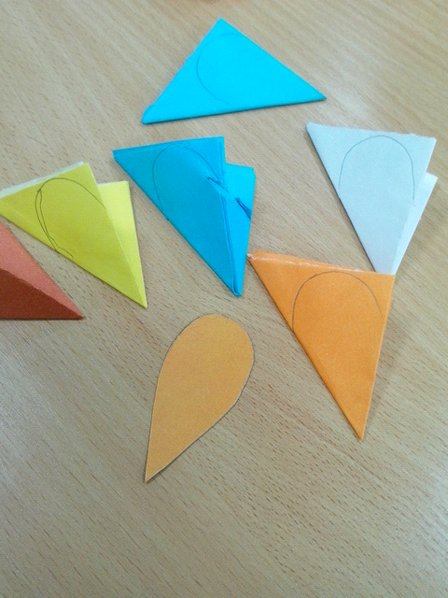
Вырезаем.......Раскрываем....

Отрезаем у получившегося цветка один лепесток, затем методом накладывания друг на друга склеиваем наш цветок, так чтобы получился цветок из шести лепестков.
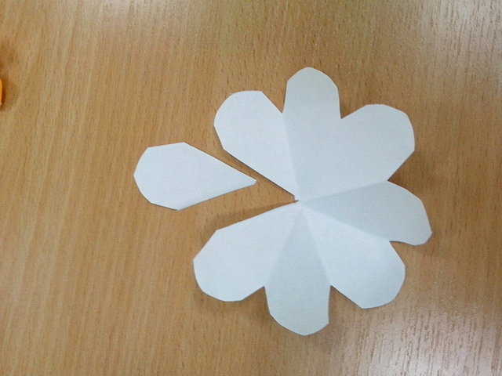

Склеиваем все цветки
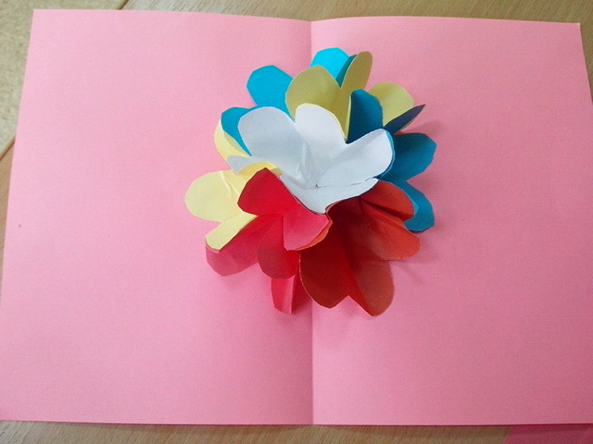
Рисуем форму листочка, вырезаем и складываем вдвое
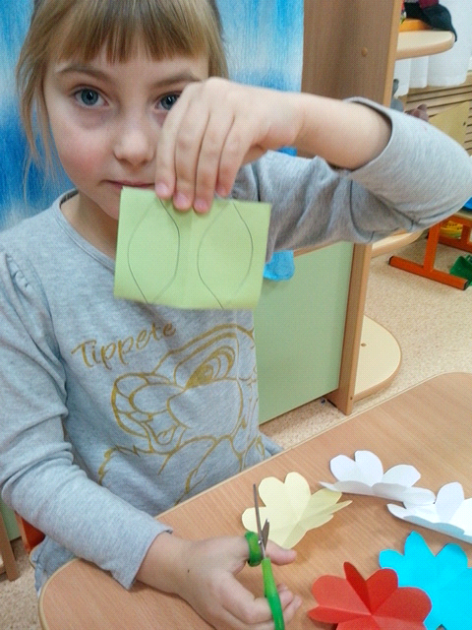

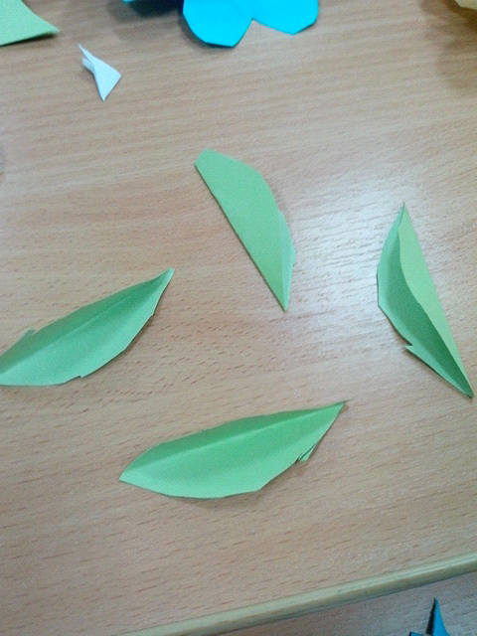
На открытке можно подписать кому адресовано и наилучшие пожелания...

